4.2 การวิเคราะห์ลำดับนิวคลีโอไทด์ของยีน ITS
จากการสกัดดีเอ็นเอของเห็ดในป่าชุมชนดงใหญ่ อ.วาปีปทุม จ.มหาสารคาม แล้วนำไปตรวจสอบคุณภาพของดีเอ็นเอที่สกัดได้โดยวิธี 1.5% agarose gel electrophoresis พบว่า ดีเอ็นเอที่สกัดได้มีขนาดใหญ่ที่ชัดเจน (ไม่แสดงข้อมูล) นำไปใช้ในการเพิ่มปริมาณยีน ITS ต่อไปได้ด้วยปฏิกิริยา PCR โดยได้ผลผลิต PCR ที่มีขนาดประมาณ 600-700 คู่เบส (รูปภาพที่ 4.81-4.84) ซึ่งปฏิกิริยา PCR สามารถเพิ่มปริมาณยีนนี้ได้ในเห็ด และเมื่อนำไปตรวจหาลำดับนิวคลีโอไทด์ด้วยไพรเมอร์ ITS1 และ ITS4 พบว่า ลำดับนิวคลีโอไทด์ที่ได้มีความยาวต่าง ๆ กัน (ตารางที่ 4.15) โดยมีความยาว อยู่ในช่วง 457 - 665 คู่เบส 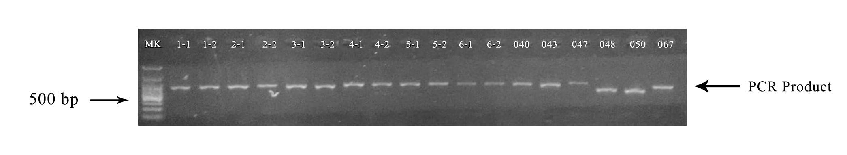 รูปภาพที่ 4.81 รูปแบบแถบดีเอ็นเอหลังจากการทำ PCR ของเห็ดบางชนิด
ที่มา : ยุวดี และคณะ, 2559

MK | = maker ladder 1,000 bp DNA | 5-2 | = B. edulis
1-1 | = R. cyanoxantha | 6-1 | = B. edulis
1-2 | = R. cyanoxantha | 6-2 | = B. edulis
2-1 | = R. cyanoxantha | 040 | = Termitomyces unkowaani
2-2 | = R. cyanoxantha | 043 | = R. cyanoxantha
3-1 | = R. cyanoxantha | 047 | = T. unkowaani
3-2 | = R. cyanoxantha | 048 | = Amanita hemibapha
4-1 | = Boletus edulis | 050 | = A. hemibapha
4-2 | = B. edulis | 067 | = R. flavida
5-1 | = B. Edulis
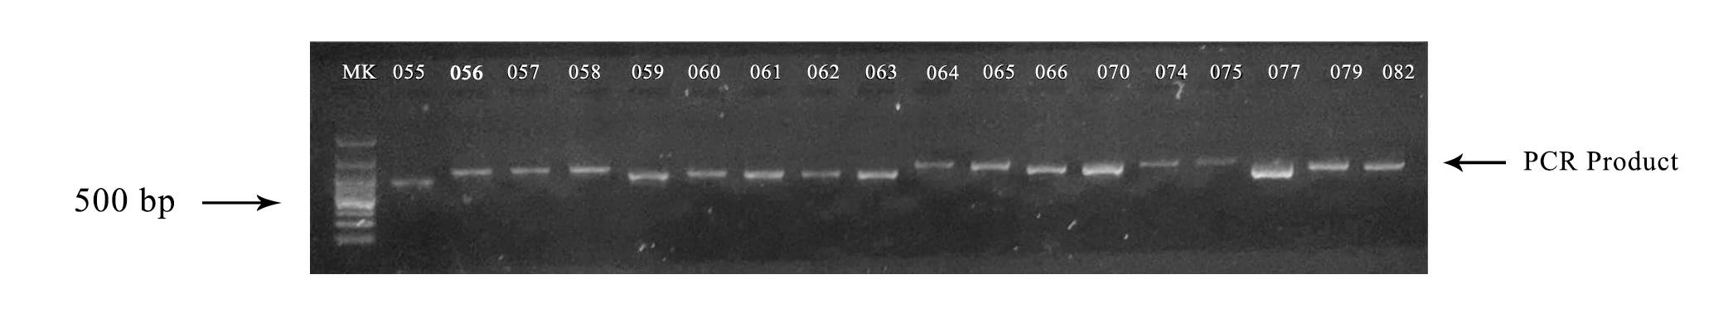
รูปภาพที่ 4.82 รูปแบบแถบดีเอ็นเอหลังจากการทำ PCR ของเห็ดบางชนิด
ที่มา : ยุวดี และคณะ, 2559

MK | = maker ladder 1,000 bp DNA | 063 | = S. confusus
055 | = T. fuliginosus | 064 | = S. confusus
056 | = T. fuliginosus | 065 | = Xerocomus subtomentosus
057 | = T. fuliginosus | 066 | = R. flavida
058 | = T. fuliginosus | 070 | = R. delica
059 | = R. cyanoxantha | 074 | = Boletus edulis
060 | = R. cyanoxantha | 075 | = B. edulis
061 | = R. cyanoxantha | 077 | = R. flavida
062 | = S. confusus | 079 | = R. virescens
 |  | 082 | = R. delica
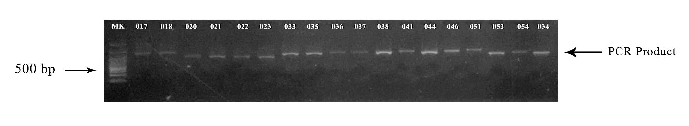 รูปภาพที่ 4.83 รูปแบบแถบดีเอ็นเอหลังจากการทำ PCR ของเห็ดบางชนิด
ที่มา : ยุวดี และคณะ, 2559

MK | = maker ladder 1,000 bp DNA | 038 | = T. indicus
017 | = Phlebopus portentosus | 041 | = R. rosacea
018 | = P. portentosus | 044 | = T. indicus
020 | = A. princeps | 046 | = R. rosacea
021 | = A. princeps | 051 | = A. hemibapha
033 | = R. virescens | 053 | = A. princeps
035 | = R. virescens | 054 | = A. princeps
036 | = R. virescens | 034 | = A. princeps
037 | = T. Indicus
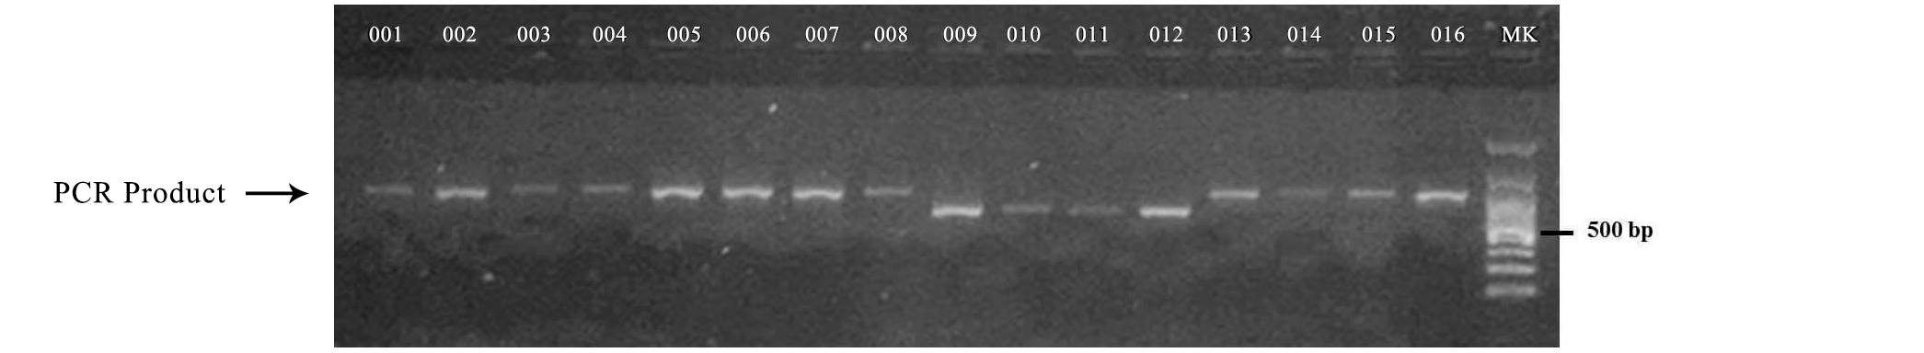
รูปภาพที่ 4.84 รูปแบบแถบดีเอ็นเอหลังจากการทำ PCR ของเห็ดบางชนิด
ที่มา : ยุวดี และคณะ, 2559
MK | = maker ladder 1,000 bp DNA | 008 | = P. portentosus
001 | = P. portentosus | 009 | = Termitomyces clypeatus
002 | = P. portentosus | 010 | = T. clypeatus
003 | = P. portentosus | 011 | = T. clypeatus
004 | = P. portentosus | 012 | = T. clypeatus
005 | = P. portentosus | 013 | = P. portentosus
006 | = P. portentosus | 014 | = P. portentosus
007 | = P. portentosus | 015 | = P. portentosus

ตารางที่ 4.3 ข้อมูลของเห็ดจากฐานข้อมูล Genbank บางชนิดที่มีความใกล้ชิดกับเห็ดที่ ทำการศึกษา จากเห็ดในป่าดงใหญ่ อ.วาปีปทุม
จ.มหาสารคาม
ชนิด | Code | Sequences  length (bp) | ความสัมพันธ์ใกล้เคียงกับเห็ดจากฐานข้อมูล NCBI ใน Genbank  Accession number | %  ความเหมือน
 | RMU04-1 | 537 | A. hemibapha subsp. javanica (JX844715) | 460/460(100%)
1. Amanita hemibapha | RMU04-2 | 536 | A. hemibapha subsp. javanica (LC068802) | 99
 | RMU04-3 | 537 | A. hemibapha subsp. javanica (LC068802) | 99
 | RMU05-1 | 546 | Amanita aff. princeps strain DMSC10885 (KT213714) | 99
2. Amanita princeps | RMU05-2 | 546 | Amanita aff. princeps strain DMSC10885 (KT213714) | 99
 | RMU05-3 | 545 | Amanita aff. Princeps strain DMSC10872 (KT213713) | 99
 | RMU05-4 | 546 | Amanita aff. princeps strain DMSC10872 (KT213713) | 99
ตารางที่ 4.15 ข้อมูลของเห็ดจากฐานข้อมูล Genbank บางชนิดที่มีความใกล้ชิดกับเห็ดที่ ทำการศึกษา จากเห็ดในป่าดงใหญ่ อ.วาปีปทุม
จ.มหาสารคาม (ต่อ)
ชนิด | Code | Sequences  length (bp) | ความสัมพันธ์ใกล้เคียงกับเห็ดจากฐานข้อมูล NCBI ใน Genbank  Accession number | %  ความเหมือน
3. Astraeus asiaticus | RMU06-1 | 650 | Astraeus asiaticus isolate  Arora 02-121 (EU718089) | 100
 | RMU06-2 | 650 |  | 100
 | RMU06-3 | 650 |  | 100
4. Boletus griseipurpureus | RMU12-1 | 426 | B. griseipurpureus (KM23596) | 100
 | RMU12-2 | 415 |  | 100
 | RMU12-3 | 407 |  | 407/407(100 %)
5. Lactarius volemus | RMU10-1 | 615 | Lactarius volemus (AB458687)  Lactifluus aff. glaucescens  (KF220053) | 99
 | RMU10-2 | 614 |  | 99
ตารางที่ 4.15 ข้อมูลของเห็ดจากฐานข้อมูล Genbank บางชนิดที่มีความใกล้ชิดกับเห็ดที่ ทำการศึกษา จากเห็ดในป่าดงใหญ่ อ.วาปีปทุม
จ.มหาสารคาม (ต่อ)
ชนิด | Code | Sequences  length (bp) | ความสัมพันธ์ใกล้เคียงกับเห็ดจากฐานข้อมูล NCBI ใน Genbank  Accession number | %  ความเหมือน
6. Lactarius glaucescens | RMU11-1 | 654 | Lactifluus aff. Glaucescens (KF220053) | 100
 | RMU11-2 | 654
 | RMUH9-1 | 410
7. Mycoamaranthus cambodgensis | RMUH9-2 | 410 | Mycoamaranthus cambodgensis (LC068799) | 100
 | RMUH9-3 | 410
8. Phlebopus portentosus | RMU004-1 | 590 | P. portentosus voucher  CY 336 (KJ439035) | 99
 | RMU006-1 | 590 | P. portentosus voucher  CY 421 (KJ439037) | 99
 | RMU013-1 | 590 | P. portentosus voucher  CY 336 (KJ439035) | 99
ตารางที่ 4.15 ข้อมูลของเห็ดจากฐานข้อมูล Genbank บางชนิดที่มีความใกล้ชิดกับเห็ดที่ ทำการศึกษา จากเห็ดในป่าดงใหญ่ อ.วาปีปทุม
จ.มหาสารคาม (ต่อ)
33
33
33
ชนิด | Code | Sequences  length (bp) | ความสัมพันธ์ใกล้เคียงกับเห็ดจากฐานข้อมูล NCBI ใน Genbank  Accession number | %  ความเหมือน
9. Russula delica | RMU011-1 | 664 | R. delica (AF345250) | 613/621(99%)
 | RMU011-2 | 650 | R. delica (AF345250) | 99
10. Russula rosacea | RMU055-1 | 630 | R. rosacea  isolate: MRNo127 (LC006943) | 100
 | RMU055-2 | 630 |  | 100
11. Russula virescens | RMU304-1 | 635 | R. virescens (AB453021) | 100
 | RMU304-2 | 633
 | RMU304-3 | 633
12. Termitomyces indicus | RMU03-1 | 663 | Termitomyces sp. MUtwk  (EF091689) | 100
 | RMU03-2 | 665

การศึกษาเครื่องหมายพันธุกรรโดยใช้ลำดับข้อมูลในส่วนของ Internal transcribed spacer (ITS) โดยใช้พื้นฐานของ sequence similarity โดยเปรียบเทียบระหว่างทั้ง 13 ชนิด 32 ตัวอย่าง จากฐานข้อมูล NCBI ใน ใน Genbank สามารถแบ่งกลุ่มของเห็ดได้อย่างถูกต้องและสอดคล้องกับระบบอนุกรมวิธานของเห็ดและยังสามารถแยกเห็ดแต่ละชนิดออกจากกันได้อย่างชัดเจนอีกด้วย 99-100% ดังตารางที่ 4.3
33

